附件1:
应聘人员信息采集码

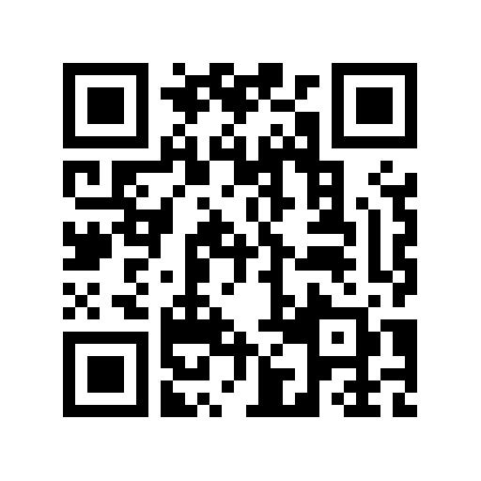
扫描二维码或者点击链接都可
https://www.wjx.cn/vm/YQgogpV.aspx

